COLÉGIO FAG
1º ANO - ENSINO MÉDIO - ATIVIDADES
GEOGRAFIA – PROF. XANDÃO

PORTUGUÊS- 1º BIMESTRE–PROF: JAQUELINE
Nº
Aluno:
Data:

Questão 01) A compreensão e o uso das coordenadas geográficas são de importância fundamental na cartografia. A esse respeito, responda:
O que são coordenadas geográficas?
____________________________________________________________________________________________________________________________________________________________________________________________________________________________________________________________________________________________________________
Qual a sua utilização no estudo do espaço geográfico?
____________________________________________________________________________________________________________________________________________________________________________________________________________________________________________________________________________________________________________
Questão 02) Para localizar um ponto em um sistema de coordenadas geográficas não é suficiente indicar os graus em latitude e longitude. É preciso ainda acrescentar as letras N, S, L e O. Por quê?
____________________________________________________________________________________________________________________________________________________________________________________________________________________________________________________________________________________________________________
Questão 03) Durante séculos, os mapas têm sido a forma mais prática de se representar a superfície da Terra.
Através deles podemos conhecer melhor uma área, uma cidade ou um país. Interpretar um mapa é fazer a sua “leitura”.
Conceitue o que é convenção cartográfica.
____________________________________________________________________________________________________________________________________________________________________________________________________________________________________________________________________________________________________________
Conceitue o que é legenda.
____________________________________________________________________________________________________________________________________________________________________________________________________________________________________________________________________________________________________________
Apresente e explique uma vantagem do uso da escala grande e uma do uso da escala pequena.
____________________________________________________________________________________________________________________________________________________________________________________________________________________________________________________________________________________________________________
Questão 04) Suponhamos que você tenha sido convidado para trabalhar num projeto municipal de arborização em uma cidade do porte de Campinas/SP. Num primeiro momento, você terá que examinar a situação do município como um todo. Num segundo momento, você escolherá determinadas áreas piloto para a implantação do novo projeto. Esses dois momentos envolvem níveis de análise diferentes. A partir desta constatação e considerando que você terá os mapas e as plantas cadastrais a sua disposição nas escalas: 1:1.000.000, 1:50.000, 1:25.000, 1:10.000 e 1: 5.000,
Escolha a escala apropriada para analisar cada um destes dois momentos;
_____________________________________________________________________________________________________________________________________________________________________________________________________________________________________________________________________________________________________________
Justifique sua escolha para cada um dos casos.
_____________________________________________________________________________________________________________________________________________________________________________________________________________________________________________________________________________________________________________

TEXTO: 1 - Comum à questão: 5

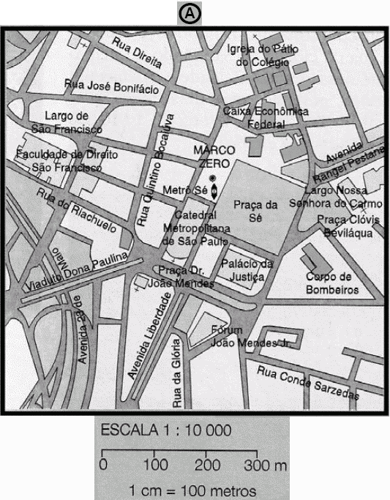
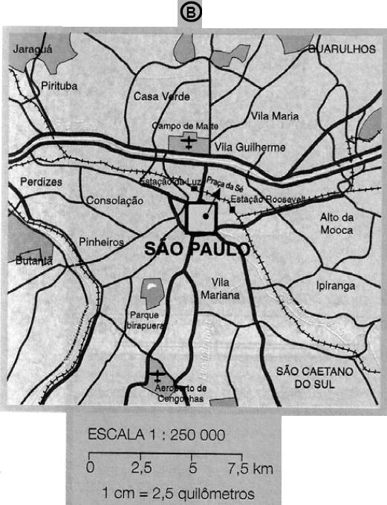
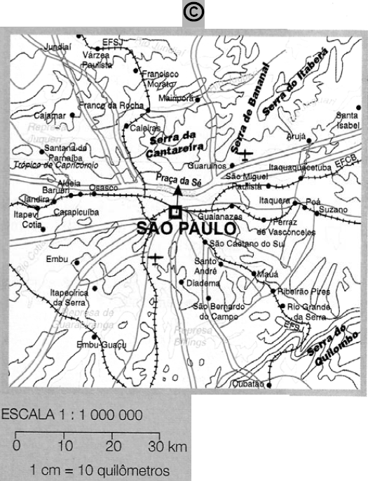
FERREIRA, Graça M. Lemos. Moderno atlas
geográfico. 2. ed. São Paulo: Moderna,
1993. p. 1. (adaptado)

Questão 05) Para representar a realidade num mapa é necessário estabelecer uma correspondência entre as dimensões do terreno e as do papel. Isso é feito por meio da escala que expressa o quanto a realidade foi “reduzida” para caber no mapa. Tendo como referência as figuras A, B e C, construídas em escalas 1: 10.000, 1: 250.000 e 1: 1.000.000, respectivamente, responda ao que se pede.
Classifique as figuras em escala grande, média e pequena.
____________________________________________________________________________________________________________________________________________________________________________________________________________________________________________________________________________________________________________
Explique o que ocorre à medida que a escala do mapa diminui. Em sua resposta, leve em consideração a correlação entre o tamanho da escala, a área passível de representação e a possibilidade de detalhamento ou a necessidade de generalização da informação representada.
____________________________________________________________________________________________________________________________________________________________________________________________________________________________________________________________________________________________________________

